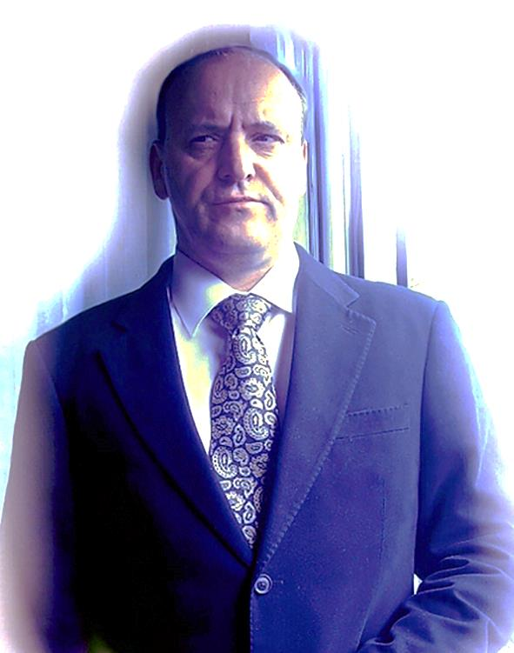
Javier F Alcaide Arenales. 1959/12/23
INTERIOR DESIGN & MAINTENANCE MANAGER
En la actualidad:
.- Colaborador honorífico en el dpto. Diseño,
En Facultad de Bellas Artes <UCM>.
.- Certificación ANECA <en proceso>
Último trabajo:
.- PROFESOR PhD “props & sets” en el Grado
“Animación digital 3D” y Taller para 2º del Grado
“Diseño visual de Contenidos digitales” en el Centro
Universitario de tecnología y Arte Digital. U-Tad (UCJC).
.- Disponibilidad completa en horarios y para viajar.
.- Idiomas:
Inglés nivel medio-alto, Italiano nivel alto y Español
<Lengua materna>. CONSTITUCIÓN ATLÉTICA Y , CENTIMETROS DE ALTO
.- Deportes: Ski Kite, Mountain Kite, Esquí, Windsurf, Vela, Moto, Bici, Tenis, Natación...
[] 615167766
@ drjfaa@gmail.com

Perfil profesional.
Son más de treinta años desarrollando una profesión estrechamente vinculada a las artes plásticas y visuales como es el DISEÑO INDUSTRIAL, mobiliario y de producto; DISEÑO DE INTERIORES de alto nivel, obras y reformas en chalets, Hoteles, Hostelería, pasarelas, eventos, stands, diseño textil, paisajismo, especializado en EFICIENCIA ENERGÉTICA ahorro de un 60% consumo de A/C, A/A e iluminación <80%>; DISEÑO GRÁFICO, Frescos y trampantojos, ilustración, pintura con, las últimas versiones de programas en Diseño de ADOBE Y AUTODESK, diseño de sets y props <Animación digital en 3D>, señalética, papelería, rotulación indicativa, decorativa, retroiluminada, neones, mástiles y flotas. Con un carácter muy creativo y dinámico, constante, serio en el trabajo y, con la inagotable capacidad de buscar soluciones constantemente a los problemas que surgen, la empatía y conocimientos acumulados son cruciales para obtener así, el éxito en la finalización de cualquier tipo de proyecto que es de vital importancia para el desarrollo y evolución de la empresa.

En Diciembre / 2014 terminé los cursos de especialización en capacitación hotelera en Madrid, especialidad en mantenimiento aunque puedo realizar además, otras labores como Back y front office, de administración, comercial, chofer… Soy multidisciplinar, acostumbrado a realizar trabajos de diversa índole Compatibilizando los proyectos de diseño y construcción, viajes para supervisar obras ejecutadas, equipos, trabajos administrativos, senior manager y/o gerencia.

Experiencia laboral.
Hasta julio <2014> He sido Profesor de “props & sets” en 1º curso Grado de animación digital 3D y en 2º curso de taller DVCD <Diseño Visual de Contenidos Digitales> U-Tad, Centro Universitario de Tecnología y Arte Digital <UCJC>. Con más de treinta años de experiencia en el mundo del diseño comencé como DESIGN MANAGER en el estudio de decoración integral Paco Terán <1986>, en 1989 fundé Doppo dsl. Desde mi estudio de diseño y decoración hice innumerables diseños y proyectos en diseño industrial, gráfico, interiorismo, paisajismo, muebles "retail" para los grandes almacenes, diseño textil: 2 años trabajando en el RATTI spa en Como (Italia) de la compañía Nº1 en el mundo para el estampado en seda de la alta costura de, haciendo diseños a mano alzada para marcas como Versace, Trussardi, Valentino, Loewe...>, señalización, rotulación, escenarios de ejecución de eventos como por ejemplo, Diseño de exposición de RATTI AND PESLEY en MILAN <It>...
Como PERSONAL DRIVER y, con más de 30 años de carnet A2, B y, 4.000.000 de kilómetros por toda España y países como Francia, Italia, Alemania, Austria, Dinamarca y en California, Nevada... he trabajado para importantes clientes y personajes públicos con vehículos de muy alta gama <limousine, maybach 55... >
En 2010 como INTERIOR DESIGN MANAGER conseguí una cifra de ventas de 2,3 millones de euros con, un equipo de 4 personas en un espacio de 35m2. Dep. CREARHOGAR Sanchinarro (Madrid). 7 años como único responsable, de la rotulación para todos los centros comerciales en España <El Corte Inglés>. La primera obra de importancia internacional <1986> fue, el diseño e realización de una pasarela <réplica de la Puerta de Alcalá 10h x 17,5 m> para la clausura de los V Campeonatos del Mundo de Natación <1986. Madrid>. Exposición de dibujos, retratos y pinturas en diversas galerías de arte como Nolde en Navacerrada, Orfila, Fundación Caja Madrid, los juegos para un corto de humoristas Tip y Coll (2000)...

02/2014 - 07/2014.
Diciembre 10th. Conferencia en la Facultad de Bellas Artes <UCM> "20’ in retail as head management design".
PROFESSOR PhD en 2º curso Taller Digital en el grado de Diseño Visual de contenidos digitales <DvcD> Centro Universitario de Tecnología y Arte Digital, U-Tad (UCJC).
Diseño de props & sets, 1º curso Grado de Animación digital 3D en el Centro Universitario de Arte Digital y Tecnología, U-Tad (UCJC).
10/2013 – 04/2014.
Master en Animación digital 3D. <MAYA V14 y V15> CICE.
02/2013 - 07/2013.
PROFESSOR PhD "Props &sets" Grado "Animación digital 3D" en el Centro Universitario de Arte Digital y Tecnología, U-Tad (UCJC).
Proyecto de investigación del profesor sobre la base de los fundamentos del diseño con los aspectos teóricos esenciales, trucos, experiencias y ejemplos prácticos. Está especialmente dirigido a graduados y profesionales. Bajo el título "Los elementos de diseño centrados en la animación digital," el libro está en proceso de implementación.
3 Conferencias en la Facultad de Bellas Artes <UCM> "El diseño gráfico y el diseño visual en 3D aplicadas a retail." 1 Conferencia en la Escuela Secundaria IES Camilo José Cela <Pozuelo de Alarcón. Madrid> "LA INDUSTRIA DIGITAL EN SU MANO:
LA CARRERA DE UN DISEÑADOR DIGITAL.
09/2012 – actualidad.
Trabajo como colaborador honorífico en el dep. Diseño de la Facultad de Bellas Artes (UCM). La enseñanza de clases de 4º y 1º curso del grado de diseño gráfico.
09/2012 - 09/2013.
Master en Diseño gráfico en CICE, Adobe Creative Cloud <Ps, Ai e Id>
09/2007 a ​​02/2012.
El Corte Inglés. HEAD DESIGN MANAGER en el estudio de decoración integral, obras y reformas CREARHOGAR <El Corte Inglés>en el CC. Sanchinarro Madrid. Diseño de interiores, Coordinador Técnico de la supervisión del trabajo y control de obra obteniendo un nivel de éxito comprobado en chalets, apartamentos, Hoteles, oficinas, tiendas de todo tipo y estilos. Desde la gerencia gestioné la sección de hogar del centro comercial donde trabajaba, además de CREARHOGAR, llevaba muebles, tapicería, lámparas… gestionando equipos, solución de incidencias y problemas con clientes, control de ventas, mercancía y stock, control de presupuestos, previsiones de ventas en campañas PV y OI (Primavera-Verano y Otoño-Invierno), políticas estratégicas comerciales…
09/2010 – 07/2011.
Máster en docencia 2011 por la UCM y adjunto a la EEES <1ª promoción>.
01/1998 a 09/2007.
El Corte Inglés. Proyectos Interiores. C / Hermosilla Madrid 112.
HEAD GRAPHIC DESIGN MANAGER, Diseño de proyectos de toda la rotulación <señalética> de cada centro. Rótulos para el exterior e interior, decorativos, directorios, indicativos, direccionales <con la finalidad de dirigir al cliente por el recorrido más directo al destino deseado> pictogramas… control de montaje, seguimiento de prototipos y control de instalación para llegar a la apertura del centro comercial y su posterior mantenimiento, ejecución de las instalaciones de todos los centros comerciales de la empresa, el mantenimiento, la gestión y la relación directa con proveedores, presupuestos, planos de taller, de planta, prototipos y de detalle en MicroStation Vj, eficiencia energética…
03/1992 a 01/1998.
El Corte Inglés. DESIGN MANAGER I + D +I en prototipos Departamento de Proyectos Interiores C / Hermosilla N112. Madrid.
INDUSTRIAL DESIGN. Con un equipo de 5-8 personas, prototipos muebles, ambientes, departamentos y corners, iluminación, diseño e instalación de lineales y mobiliario para la venta de producto interno y de firmas externas…
06/1989 a 03/2009. Doppo dsl. HEAD DESIGN MANAGER. C / Las Pozas N40. S Lorenzo del Escorial. Madrid
Responsable de las operaciones, gestión y control de presupuestos y operaciones, proyectos, obras y paisajismo, gestión y control de stock y equipos, diseño textil para varias firmas, interior y gráfico. Realización de colecciones completas de mobiliario exclusivo, con cambios de colección en temporada en, un Showroom de 120 m2. San Lorenzo del Escorial y otro en un ático en Madrid <Vallerhermoso con vistas al Canal de Isabel II>. La decoración de alto nivel es una referencia importante que sirve para ofrecer a los clientes más exclusivos diversas opciones y soluciones para aumentar considerablemente su calidad de vida.
10/1988 12/1990. RATTI Spa. VISUAL DESIGNER MANAGER. Diseño a mano alzada para la estampación sobre seda <Villa Sucotta, Como, Italia> Empresa N º 1 en el mundo de estampación y el diseño en seda creando, diseños para firmas reconocidas de alto prestigio como Gucci, Loewe, P. PICASSO, TRUSARDI, VALENTINO... Diseño y producción de la exposición de seda estampada en Cashemere. "CONCIERTO RATTI y PESLEY IN" en el "CASTELLO SFORZESCO DI MILANO”.
09/1986 a 01/1988. Estudio Decoración Integral Paco Terán. DESIGN MANAGER en el estudio de diseño. C / Velázquez N51, Madrid. España.
Con un equipo de 3 decoradoras, creo nuevas colecciones completas de mobiliario único y exclusivo para la venta y exposición en el Showroom (D. Ramón de la Cruz N16) proyectos de control e instalaciones en todos los proyectos, así como el diseño e implementación de campañas de publicidad de la empresa.

Educación.
09/2014 a 12/2014. Curso oficial Capacitación Hotelera.
11/2013 a 04/2013. Máster en Animación Digital 3D. AUTODESK <Maya 2015>.
10/2012 a 10/2013. Máster en Diseño Gráfico ADOBE Creative Cloud <Ps, Id, Ai>
11/2010 a 07/2011. Máster en Educación (EEES), para profesores de Artes Plásticas y Visuales. En FF Bellas Artes y Educación de la Universidad Complutense de Madrid.
10/1993 a 07/2000. Doctor en diseño de interiores, industrial y gráfico. En la Facultad de Bellas Artes de la Universidad Complutense de Madrid <UCM>.
TESIS DOCTORAL con el Título: "Cómo aplicar el Diseño en general a una ciudad para la tercera edad en particular." Calificación de SOBRESALIENTE CUM-LAUDE por unanimidad.
11/1981 a 06/1986. Licenciado en diseño industrial y gráfico en la Facultad de Bellas
Artes. Universidad Complutense de Madrid UCM.
1983. Curso de diseño gráfico para los especialistas. Palacio de la Magdalena en Santander. Menéndez Universidad Internacional Menéndez Pelayo. UIMP.
Prácticas de golf de renombre internacional de diseño gráfico, Alberto Corazón.



